Text na etiketu - přelepka

ABSORBINE HOOFLEX MAGIC CUSHION EXTREME
Ošetřující náboje do kopyt

Magic Cushion™ - náboje do kopyt podporují zdraví kopyt hned několika způsoby. Pomáhají zmírňovat následky pohmoždění chodidlové části kopyt, chladit horké kopyto (ať už je horké následkem námahy, přetížení či metabolického problému), snižovat citlivost či bolestivost kopyt po strouhání. Pomáhají v léčbě kopytních abscesů a svým antibakteriálním a protiplísňovým složením předcházet infekcím způsobujícím mimo jiné hnilobu kopyt a nemoc bílé čáry. Používají se nárazově dle potřeby, nebo se dají použít jako výplň kopyta pod podložku při kutí, kde pak zůstávají do dalšího překování.
- Rychle snižuje horkost v kopytě
- Složení z pouze přírodních látek

NÁVOD K POUŽITÍ: Očistěte pečlivě kopyto háčkem a kartáčem. Vzhledem k lepivé povaze přípravku použijte při manipulaci s ním ochranné rukavice. Přebytek přípravku může být odstraněn pomocí isopropylalkoholu.
Použití s podkovami pod podložky: Vyplňte po vystrouhání pečlivě kopyto přípravkem před přibitím podkovy s podložkou.
Pro krátkodobé použití: Vyplňte chodidlo a okolí střelky pečlivě přípravkem v 1 cm vrstvě. Nechte koně stoupnout do pilin. Pro lepší výsledky, zejména u bosých koní, zakryjte vrstvu přípravku silným papírem či plastovou folií a kopyto zabandážujte nebo použijte botu pro koně. Po 24-48 hodinách aplikaci opakujte.
UPOZORNĚNÍ: Všechny otázky týkající se zdravotního stavu zvířete konzultujte se svým veterinářem. Hořlavina. Uchovávejte mimo dosah dětí. Pouze pro vnější použití. Pouze pro zvířata. Nepoužívejte na podrážděnou pokožku v okolí kopyt. Pokud se objeví nepřiměřené podráždění kopyta, přestaňte přípravek používat.
Při práci se vyvarujte se kontaktu přípravku s očima, sliznicemi a pokožkou. Používejte ochranné rukavice. V případě neustávajícího podráždění vyhledejte lékaře a ukažte mu obal výrobku. Může způsobit alergickou reakci. Toxický pro vodní organismy. Použitý obal odevzdejte do sběrného dvora.
Nepoužívat u koní, jejichž maso je určeno pro lidskou spotřebu.

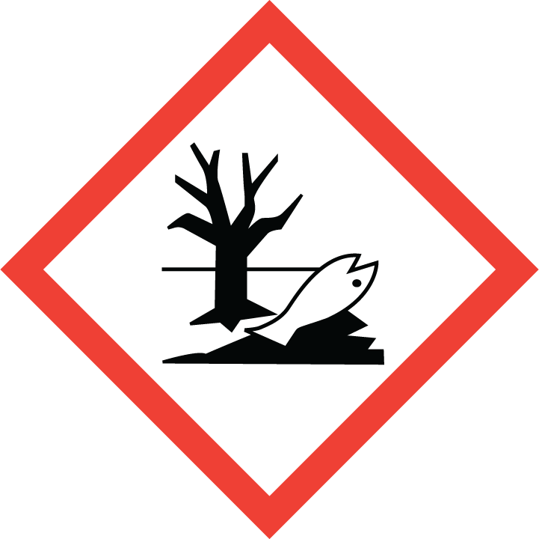

SKLADOVÁNÍ: Uchovávejte v suchu a chladu.
SLOŽENÍ:
Účinné látky: terpentýn 27%, jód 0,12 %
Pomocné látky: kalafuna, přírodní kůže, vlněná vlákna

VÝROBCE: W.F.Young, Inc., 302 Benton Drive, E. Longmeadow, MA 01028 USA www.absorbine.eu
OBSAH: 1,8 kg
Č. ŠARŽE A EXSPIRACE: viz. obal
DRŽITEL ROZHODNUTÍ O SCHVÁLENÍ A DISTRIBUCE V ČR: Ghoda s.r.o., Husinecká 10, 130 00 Praha, www.absorbinecz.cz
Č. SCHVÁLENÍ: 122-16/C

